第４回　フォーム処理②

課題４－１

★第1段階（ファイル名：kadai04_1.php）

kadai04_1.phpにおいて、「学科（年数）」と「コース」をkadai03_resource.phpからデータを取得し表示してください。

下図赤枠部分のプルダウンリストに配列の項目がリスト表示され、選択できること。

また、各リストの上から順番にvalueには数値を設定すること。

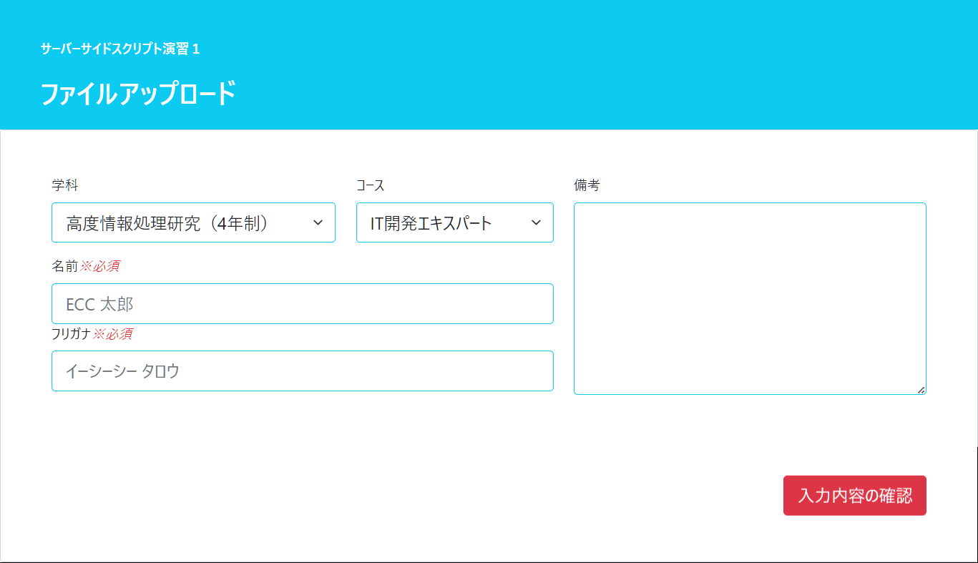

★第2段階（ファイル名：kadai04_1.php）

「入力内容の確認」ボタン押下時、POST形式にてkadai04_2.phpにデータが送信できるようにしてください。

課題４－２

★第1段階（ファイル名：kadai04_2.php）

課題４－１から受け取ったPOSTデータをフィルタリングして、配列に格納しましょう。

1. 配列を宣言する

$postDataはPOSTデータをフィルタリングして格納する用

$viewDataは表示データを格納する用

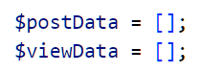

1. 配列$postDataにフィルタリングした値を格納する

例：kanaのデータに適用するフィルタはデフォルト（省略）、departmentとcourseのデータには「FILTER_VALIDATE_INT」（int型）を使用する。

1. 「名前」「フリガナ」に関しては$postDataの値にmb_convert_kana関数を用いて、スペースは半角、カタカナは全角、濁点付きの文字は1文字に変換してください。
2. 文字列に関しては、trim関数を用いて、前後の空白を除去してください。

※該当する項目すべてに適用すること。

1. $postDataの名前とフリガナが空白でなければ、それぞれを$viewData配列に格納してください。

※空白の場合は、それぞれ「名前が入力されていません」「フリガナが入力されていません」と$viewDataには格納すること。

1. 「学科」と「コース」はそれぞれkadai03_resource.phpの$departmentsと$coursesから該当する数値を判別して、文字列を$viewDataに学科名とコース名として格納してください。

★第2段階（ファイル名：kadai04_2.php）

1. 配列$viewDataの各内容を画面表示してください。

※表示の際に、テキストに「<hr>」などのタグが入れられた場合は、そのまま文字列として表示するように、kadai04_utils.php内の関数を呼び出すこと。また、改行が正しく反映されるように、nl2brを使用すること。

■実行結果（kadai04_1入力）

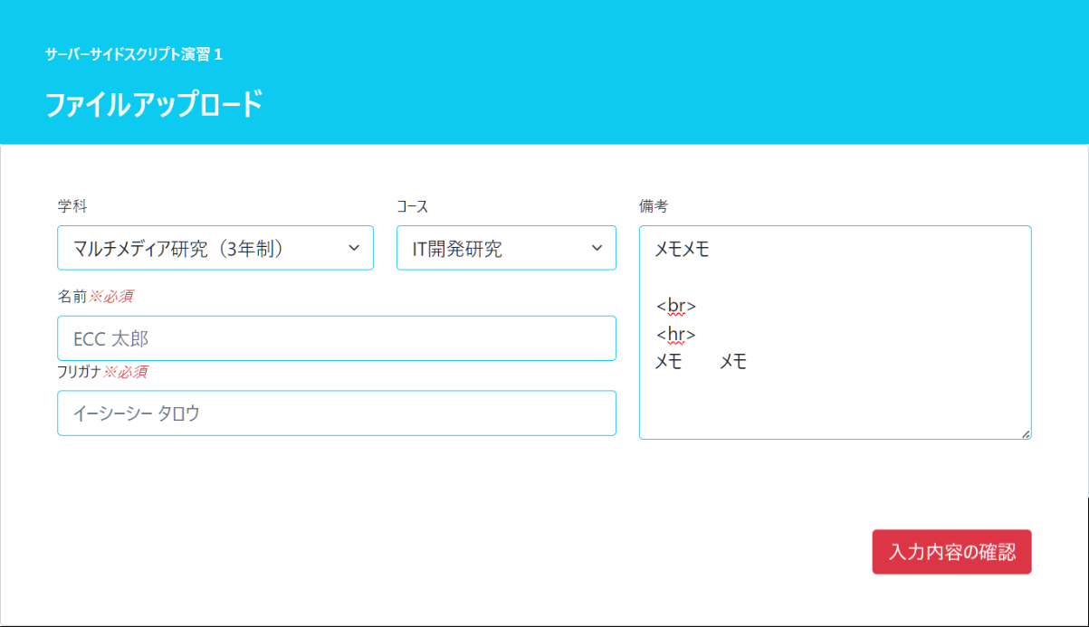

　　　↓

■結果（kadai04_2.php）

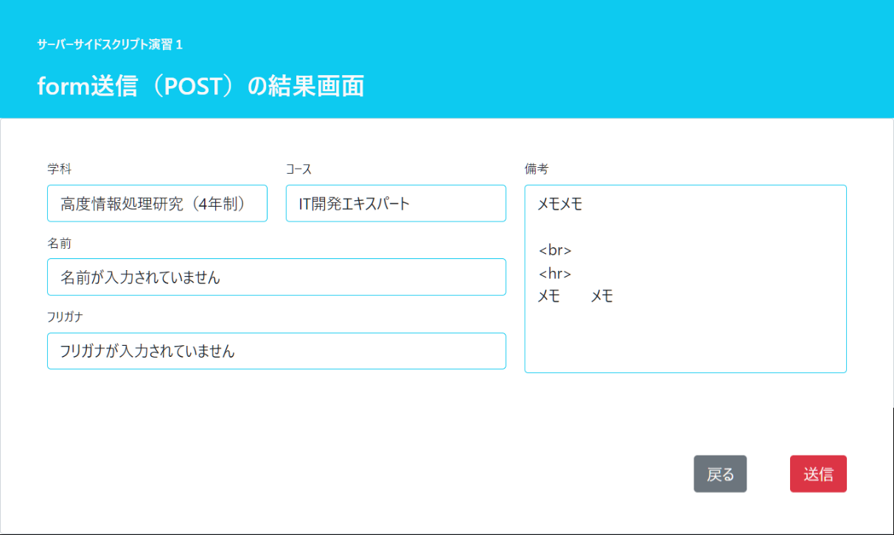

1. 「戻る」ボタン押下時、kadai04_1.phpに画面遷移するようにしてください。